جمهورية مصر العربية  وزارة الزراعة واستصلاح الأراضي  مركز البحوث الزراعية  الإدارة المركزية للإرشاد الزراعي | 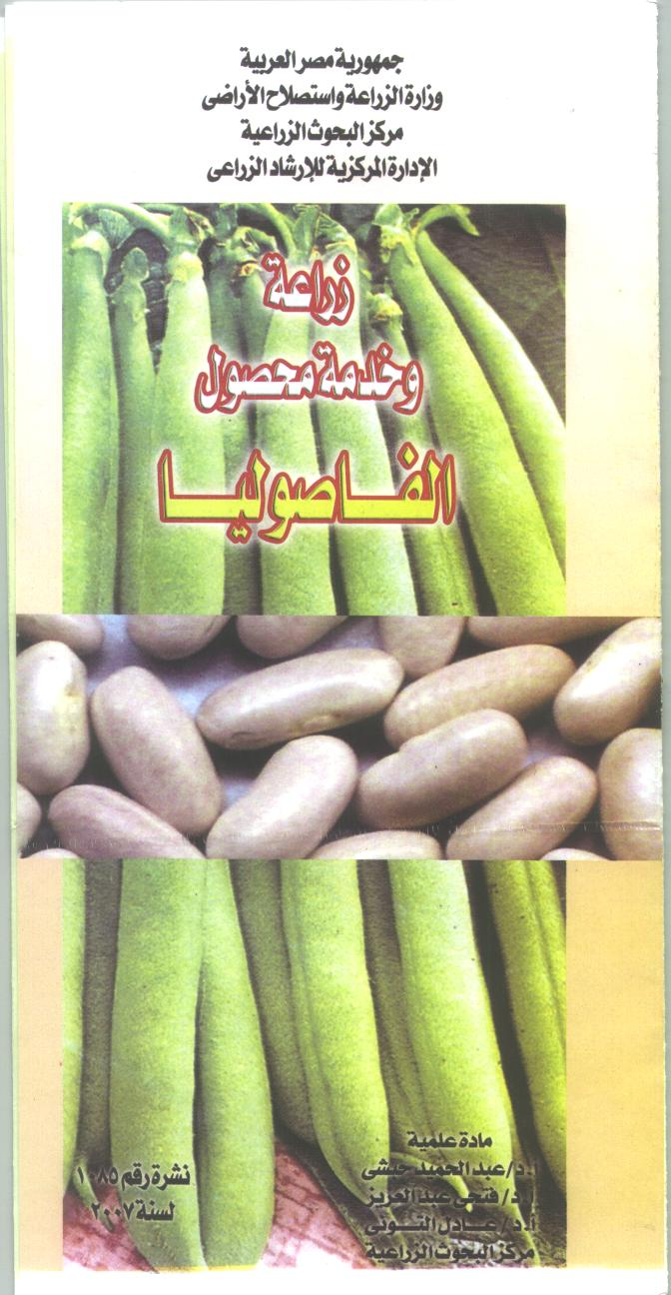
زراعة وخدمة محصول الفاصوليا

مادة علمية: أ.د./عبد الحميد حبشىأ.د./فتحي عبد العزيزأ.د/عادل التوني
مركز البحوث الزراعية
نشرة رقم 1085لسنة 2007

التربة المناسبة | الأصناف
مسافات الزراعة | العزيق
مرض الانثراكنوز | الأجندة الشهرية

مقدمة
الفاصوليا من أهم محاصيل الخضر البقولية باعتبارها من أهم محاصيل الخضر التصديرية فهى تأتى فى المرتبة الثانية بعد البطاطس وإن كانت أقل منها مشاكل إنتاجهاوهى تستهلك إما قروناً طازجة أو بذور جافة.
رجوع

التربة المناسبة
تحتاج الفاصوليا إلى تربة خصبة جيدة الصرف خالية من الأملاح الضارة وفى الأراضى الجديدة يفضل عدم زراعتها فى وجود نسبة مرتفعة من الكالسيوم والبعد عن الأرض التى ترتفع فيها نسبة الطفلة فتتحجر قشرتها عند الجفاف مع احتفاظها بالرطوبة فى الطبقة السفلية . ويفضل اتباع دورة ثلاثية لتلافي انتشار أمراض التربة.

ميعاد الزراعة
أساساً تزرع فى عروتين نيلية اعتباراً من 15 أغسطس إلى 30 أكتوبر ، وعروة صيفية خلال شهرى فبراير ومارس.

كمية التقاوى
بالنسبة لأصناف المحصول الأخضر 20-30كجم/فدان ، بينما أصناف المحصول الجاف 54-60كجم/فدان وذلك يرجع لمتوسط وزن البذرة

رجوع

الأصناف
أصناف المحصول الأخضر: بوليستا- اكزيرا- نارينا- برونكو.
ومن أصناف المحصول الجاف: جيزة٦- نبراسكا.

إعداد وتجهيز الأرض للزراعة
من أهم العمليات الزراعية التى يجب أن تتم بعناية واتقان وأن تأخذ الوقت المناسب لها٠٠٠٠٠

الأراضى القديمة
الحرث الجيد والتشميس الكافى لتطهير التربة من مسببات الأمراض ويضاف أثناء الحرث 20م٣ سماد مواشى أو 10م٣ سماد دواجن +200كجم سوبر فوسفات+ 100كجم كبريت زراعى +50كجم سلفات بوتاسيوم +50كجم سلفات أمونيوم للفدان. التخطيط بمعدل 12 خطاً في القصبتين.

الأراضى الجديدة
تحرث الأرض للتهوية وتخطط بعرض 70سم تضاف الأسمدة العضوية والكيماوية المقرر إضافتها مع التجهيز (30م٣ سماد مواشي أو 15م3 سماد كتكوت + نفس ماسبق الإشارة إليها فى الأراضى القديمة من أسمدة كيماوية) بقاع الخط ثم يعدل التخطيط بحيث يكون السماد في منتصف الخط وبعد ذلك تمد خراطيم الري أعلى منتصف الخط فوق السماد مباشرة.

الزراعة
الفاصوليا تزرع حراتى وقبل زراعة البذرة وفى حالة عدم معاملتها بالمطهرات الفطرية تعامل بالعقدين المناسب بمعدل 200جم عقدين لتقاوي فدان يتم خلطها بالبذرة المنداه بمحلول سكري أو صمغ عربى ، أما مع استعمال المطهرات الفطرية يضاف العقدين بمعدل 800جم مخلوطاً بتربة ناعمة منداة في فج بجوار أماكن الزراعة ويتم الري رية خفيفة على الحامى

-صورة

رجوع

مسافات الزراعة

الأراضى القديمة
12 خط فى القصبتين والزراعة على ريشة فى جور أو سرسبة على مسافة ٥-٧سم وبذرة واحدة

الأراضى الجديدة والري بالتنقيط
عرض الخط 70سم والزراعة في سطرين علي جانبي خرطوم الري والمسافات 25سم بين السطرين و٧سم بين الجور مع مراعاة أن يكون عمق الجورة ثابت فى حدود 3سم وهذا يؤدى إلى انتظام الإنبات وبالتالى انتظام النمو كما فى الصورة

الرى
الفاصوليا من النباتات الحساسة جداً للرى ففى الأراضى القديمة ونظام الرى بالغمر يجب أن يكون الرى على الحامى فى الصباح الباكر أو المساء ويفضل أن يكون الري بكميات قليلة وعلي فترات قصيرة على أن تكون رية المحاياه بعد 12 يوماً تقريباً لمساعدة جذور النبات على الانتشار لزيادة تثبيت النبات وزيادة مقدرته علي الامتصاص فى الأراضَي الجديدة وتحت نظام الري الحديث يظهر تأثير انتظام الرى واضحاً على النباتات المنزرعة تحت نظام الرى بالتنقيط حيث يحافظ هنا النظام علي مستوي ثابت من الرطوبة.
(بعد اكتمال الإنبات يراعى أن تقل كمية مياه الرى فى مراحل النمو الأولى لتشجيع نمو المجموع الجذرى).

التسميد

أ- الأراضي القديمة
تحتاج الفاصوليا إلى 60 وحدة آزوت +30وحدة فوسفور + 48وحدة بوتاسيوم/فدان
دفعة أثناء التجهيز كما سبق إيضاحه -
دفعة قبل رية المحاياة (100كجم سلفات أمونيوم) -
ودفعة قبل الرية الثانية (50كجم سلفات أمونيوم+25كجم سلفات بوتاسيوم)٠-
ودفعة أثناء الجمع ( 50 كجم سلفات أمونيوم + 25 كجم سلفات بوتاسيوم )-

ب- الأراضي الجديدة:
الشهر الأول:100كجم سلفات نشادر
الشهر الثانى: 150كجم سلفات نشادر +50كجم سلفات بوتاسيوم
الشهر الثالث: 100 كجم سلفات نشادر +50كجم سلفات بوتاسيوم
ويفضل في تلك النوعية من الأراضى اتباع نظام الري بالتنقيط وتقسم الكميات الشهرية السابقة إلى إضافات يومية تبعاً لمستوى نمو النبات كما تضاف نسبة أسبوعية من حمض الفوسفوريك لغسيل الشبكة بالإضافة لكونها مصدر للفوسفور (يومين تسميد ويوم تنظيف مع حمض فوسفوريك وهكذا)

الرش بالعناصر المغذية
الرش بالكبريت الميكرونى أو التعفير بالكبريت الزراعي عند عمر 12 يوماً ثم بعد 15 يوماً من الأولى-
العناصر المخلبية 200جم حديد + 100 جم زنك + 100 جم منجنيز ثلاث مرات كل 15يوماً مع بداية التزهير-
الرش بمنقوع السوبر فوسفات (٦كجم تنقع لمدة 24 ساعة ويؤخذ الرائق ويكمل إلى 300 لتر ويرش) مرة مع بداية العقد والأخرى بعد 15يوماً منها-

رجوع

العزيق
الهدف الأساسى للعزيق مقاومة الحشائش فهى آفة خطيرة تسبب نقصاً فى المحصول قد يصل إلى مايقرب من 40٪ وذلك لمنافستها النبات فى الماء والغذاء وماتفرزه جذورها من مواد تؤدى إلى عدم نمو النباتات المحيطة بها كما تعتبر عائلاً للعديد من الآفات وعلي هذا فمن الضروري الاهتمام بالتخلص منها في كافة المراحل وعدم الاستهانة بوجود أي عدد منها وبتوالي ذلك تقل أعدادها أو تنعم ، والهدف الثانى من العزيق هو الترديم حول النباتات وتشجيعها على زيادة المجموع الجذري والحد من التأثير الضار لأعفان الجذور.

جمع المحصول الأخضر
يبدأ الجمع بعد حوالى ٥٥-60 يوماً من الزراعة ويكون الجمع كل ٢-٣ أيام وأن يبدأ بعد تطاير الندى ويوقف مع ارتفاع الحرارة وأن تصل القرون للمظهر المطلوب تسويقياً ويكون جمع القرون بالسنارة (عنق الزهرة) ويكون الجمع فى جرادل بلاستيك نظيفة ويوضع ناتج الجمع فى مكان مظلل فى أكوام طولية محدودة الارتفاع تمهيداً لتعبئتها فى عبوات النقل إلى محطات التجهيز والتعبئة.

الآفات المرضية

أعفان الجذور والذبول
وتسبب غياب أو موت الكثير من النباتات ويتضح أثرها الضار فى العروة النيلى ويمكن الحد من أثرها باتباع دورة ثلاثية على الأقل والاهتمام بعملية الإعداد والتجهيز ومعاملة البذرة بـ 2.5سم3 بريفيكتور-ن + 1.5جم ريزولكس ثيرام +١جم توبسين م٠٧ لكل كجم بذرة
-صورة

رجوع

مرض الانثراكنوز
أعراض المرض
بقع صغيرة علي الساق ذات لون أحمر قاتم تستطيل وتأخذ شكل التقرحات وتؤدي إلي تحليق الساق وتظهر بقع مماثلة علي الإعناق والأوراق والقرون ويمكن مقاومته بالتوبسين
-70بمعدل 100جم/100 لتر ماء
ويقاوم أيضاً بالدورة ومعاملة البذرة بالمطهرات السابقة

العفن الأبيض
الرش بالرونيلان أو الروفرال أو التوبسين م-70بمعدل 1جرام/لتر ماء والرش تبادلياً

الصدأ
الرش العلاجي بالسومي ايت 35سم٣/100لتر ماء أو البلانتافاكس 100سم٣/100 لتر ماء أوالسابرول 150سم3/100لتر ماء

النيماتودا
وتعالج التربة بالفايديت 20لتر/فدان أو الفيوردان 20كجم/فدان أو الفيوردان 20كجم/فدان في حالة عدم وجود محصول بالأرض

الأمراض الفيروسية
(الموزايك العادى فى الفاصوليا والموزايك الأصفر) المقاومة بمكافحة الحشرات الناقلة للمرض مثل المن

الآفات الحشرية: ومن أهمها

مَنّ البقوليات
وترش النباتات بأفوكس 50جم/100لتر ماء أو الملاثيون بمعدل 125سم/100لتر ماء أو اكتليك بمعدل 375سم3 -

مَنّ الجذور
وترش النباتات بنفس المبيدات السابقة ويوجه الرش لقاعدة الساق لترطيب التربة حول الجذور-

الحفار والدودة القارضة
وتعالج بالطعم السام المكون من 20كجم ردة أو كسر أرز + 1.25لتر هوستاثيون

صانعات الأنفاق
مثل ذبابة الفاصوليا أو ذبابة أوراق الفول
وترش النباتات بالبانكول 600جم أو الدبتركس ١كجم/فدان أو ميتازون 60% بمعدل 1لتر/فدان

العنكبوت الأحمر
وهو من الآفات المؤثرة خصوصاً على العروة الصيفية ويكافح بالرش بـأورتس 50سم3 /100لتر ماء أوفيرتيميك 40سم3 /100لتر ماء
مع إزالة الحشائش وعدم تعطيش النباتات

-صورة

رجوع
الأجندة الشهرية للفاصوليا

أراضي قديمة أراضي جديدة | الشهر
الزراعة  العزيق والتسميد  دفعة أولي 100 سلفات نشادر 100 سلفات نشادر  دفعة ثانية 50 سلفات نشادر 100 سلفات نشادر  +25 سلفات بوتاسيوم + 50 سلفات بوتاسيوم  دفعة ثالثة 50 سلفات نشادر 100 سلفات نشادر  + 25سلفات بوتاسيوم + 100 سلفات بوتاسيوم  بداية الجمع وزراعة جديدة أرض مكشوفة جنوب الوادي وزراعات تحت الأنفاق في الدلتا  استمرار الجمع وخدمة الزراعات الجديدة  استمرار خدمة الزراعات الجديدة من تسميد وري  بداية جمع الزراعات الحديثة والإعداد للعروة  الصيفي  استمرار الجمع وزراعة العروة الصيفي  خدمة العروة الصيفي العزيق والتسميد  دفعة أولي 100 سلفات نشادر 100 سلفات نشادر  دفعة ثانية 50 سلفات نشادر 100 سلفات نشادر  +25سلفات بوتاسيوم + 50سلفات بوتاسيوم  دفعة ثالثة 50 سلفات نشادر 100 سلفات نشادر  +25سلفات بوتاسيوم + 100سلفات بوتاسيوم  بداية الجمع  استمرار الجمع | سبتمبر  أكتوبر  نوفمبر  ديسمبر  يناير  فبراير  مارس  أبريل  مايو
رجوع

